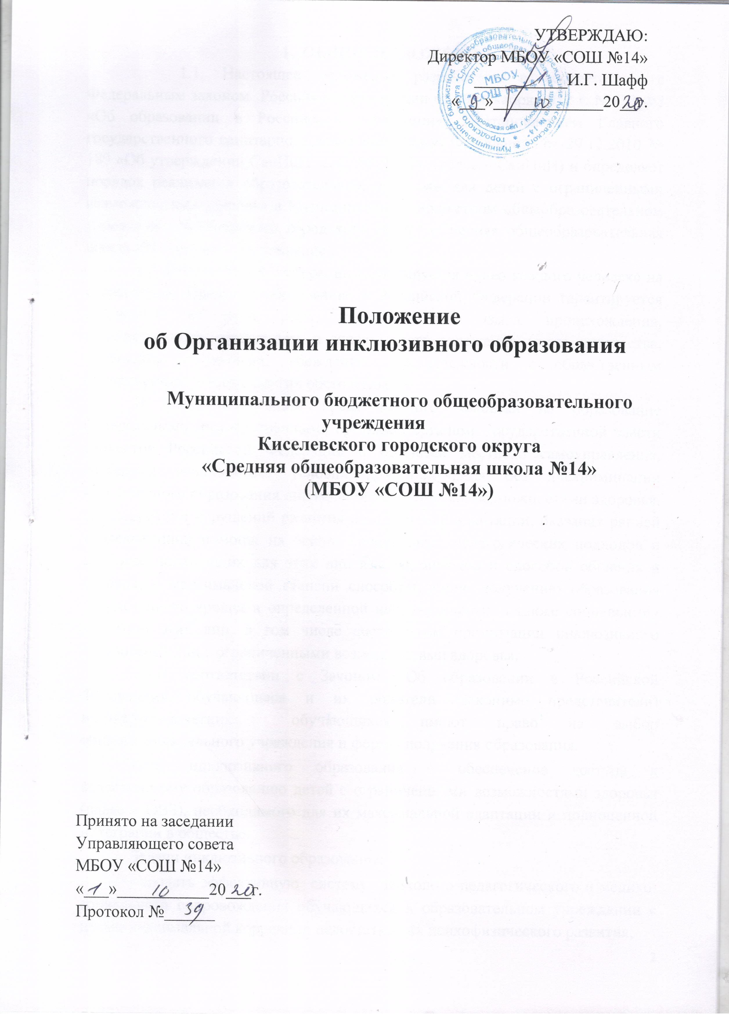

- ОБЩИЕ ПОЛОЖЕНИЯ
1.1. Настоящее положение разработано в соответствии с Федеральным законом Российской Федерации от 29 декабря 2012 г. N 273-ФЗ «Об образовании в Российской Федерации», Постановлением Главного государственного санитарного врача Российской Федерации от 29.12.2010 № 189 «Об утверждении СанПиН 2.4.2.2821-10» (далее – СанПиН) и определяет порядок реализации образовательных программ для детей с ограниченными возможностями здоровья в Муниципальном бюджетном общеобразовательном учреждении Киселевского городского округа «Средняя общеобразовательная школа №14»(далее – Учреждение).
1.2. В Российской Федерации гарантируется право каждого человека на образование. Право на образование в Российской Федерации гарантируется независимо от пола, расы, национальности, языка, происхождения, имущественного, социального и должностного положения, места жительства, отношения к религии, убеждений, принадлежности к общественным объединениям, а также других обстоятельств.
В целях реализации права каждого человека на образование федеральными государственными органами, органами государственной власти субъектов Российской Федерации и органами местного самоуправления, создаются необходимые условия для получения без дискриминации качественного образования лицами с ограниченными возможностями здоровья, для коррекции нарушений развития и социальной адаптации, оказания ранней коррекционной помощи на основе специальных педагогических подходов и наиболее подходящих для этих лиц языков, методов и способов общения и условия, в максимальной степени способствующие получению образования определенного уровня и определенной направленности, а также социальному развитию этих лиц, в том числе посредством организации инклюзивного образования лиц с ограниченными возможностями здоровья.
1.3.В соответствии с Законом «Об образовании в Российской Федерации» обучающиеся и их родители (законные представители) несовершеннолетних обучающихся имеют право на выбор общеобразовательного учреждения и формы получения образования.
Цель инклюзивного образования – обеспечение доступа к качественному образованию детей с ограниченными возможностями здоровья (далее – ОВЗ), необходимого для их максимальной адаптации и полноценной интеграции в общество.
Задачи инклюзивного образования:
- создать эффективную систему психолого-педагогического и медико-социального сопровождения обучающихся в образовательном учреждении с целью максимальной коррекции недостатков их психофизического развития;
- освоение обучающимися образовательных программ в соответствии с федеральными государственными образовательными стандартами;
- формирование у всех участников образовательного процесса толерантного отношения к проблемам детей с ограниченными возможностями здоровья.
1.4. Инклюзивное образование обучающихся с ОВЗ может реализовываться через следующие модели:
1) полная инклюзия - обучающиеся с ОВЗ посещают общеобразовательные учреждения наряду со здоровыми сверстниками и обучаются по индивидуальным учебным планам, которые могут совпадать с учебным планом соответствующего класса, а также могут посещать кружки, клубы, внеклассные общешкольные мероприятия и др.;
2) частичная инклюзия - обучающиеся с ОВЗ совмещают индивидуальное обучение на дому с посещением общеобразовательного учреждения и обучаются по индивидуальным учебным планам. Также обучающиеся с ОВЗ могут посещать кружки, клубы, внеклассные общешкольные мероприятия и др. по согласованию с родителями (законными представителями);
3) внеурочная инклюзия - обучающиеся с ОВЗ обучаются только на дому и посещают кружки, клубы, внеклассные общешкольные мероприятия и др. по согласованию с родителями (законными представителями);
4) функционирование класса инклюзивного обучения в образовательном учреждении для детей, не имеющих таких ограничений.
1.5. Контроль за освоением образовательных программ по согласованию с родителями (законными представителями) осуществляет МБОУ «СОШ №14»

2. ОРГАНИЗАЦИЯ ИНКЛЮЗИВНОГО ОБРАЗОВАНИЯ
2.1. Обучающиеся с ОВЗ переходят на инклюзивное образование при наличии заключения медико-социальной экспертизы (МСЭ ) об установлении инвалидности или заключения врачебной комиссии или клинико – экспертной комиссии на любой ступени общего образования (начального общего, основного общего и среднего общего) по заявлению родителей (законных представителей).
При переходе на модели «частичная инклюзия» или «внеурочная инклюзия» необходимо заключение психолого-медико-педагогической комиссии (ПМПК) и согласие родителей (законных представителей).
2.2. Организация обучения обучающихся с ОВЗ осуществляется в соответствии с СанПиН. При наличии соответствующих рекомендаций специалистов количество часов по классам может быть установлено в пределах максимально допустимой учебной нагрузки, предусмотренной санитарно-гигиеническими требованиями.
2.3. Школа самостоятельно распределяет часы по учебным дисциплинам по согласованию с муниципальным органом управления образованием, при этом учитывает индивидуальные психофизические особенности, интересы обучающихся с ОВЗ, рекомендации ПМПК.
2.4. Индивидуальный учебный план обучающихся с ОВЗ по модели «частичная инклюзия», формируется из предметов индивидуального учебного плана на дому и предметов учебного плана общеобразовательного учреждения, которые не входят в индивидуальный учебный план на дому.
При изменении состояния здоровья обучающихся, возможны изменения индивидуального учебного плана в соответствии с рекомендациями ПМПК и по согласованию с родителями (законными представителями).
2.5. Расписание учебных занятий для обучающихся с ОВЗ по модели «частичная инклюзия» составляется таким образом, чтобы образовательные программы по конкретному предмету, полностью изучались либо на дому, либо в общеобразовательном учреждении. Расписание занятий согласовывается с родителями ребенка и утверждается руководителем МБОУ «СОШ №14»
2.6. Фамилии обучающихся с ОВЗ по моделям «частичная инклюзия» и «внеурочная инклюзия» и данные об успеваемости (результаты промежуточной (четвертные, полугодовые отметки), государственной итоговой аттестации, перевод из класса в класс, выпуск из школы, вносятся в классный журнал соответствующего класса.
На каждого такого обучающегося заводятся индивидуальные журналы, где учителя записывают даты занятий, содержание пройденного материала, количество часов и выставляют текущие отметки как за предметы индивидуального обучения на дому, так и за предметы, изучаемые в классе.
2.7. Специальная помощь обучающимся, поступившим на инклюзивное обучение оказывается психолого-педагогической службой на базе школы (учителя-предметники, педагог-психолог).
Психолого-педагогическая помощь включает в себя:
1) психолого-педагогическое консультирование обучающихся, их родителей (законных представителей) и педагогических работников;
2) коррекционно-развивающие и компенсирующие занятия с обучающимися, помощь обучающимся;
3) помощь обучающимся в профориентации, получении профессии и социальной адаптации.
Психолого-педагогическая помощь оказывается детям на основании заявления или согласия в письменной форме их родителей (законных представителей).
2.8. Контроль за своевременным проведением занятий, за выполнением учебных программ осуществляет МБОУ»СОШ №14»
2.9. Ответственность за жизнь и здоровье обучающихся с ОВЗ в пути следования к общеобразовательному учреждению и обратно несут родители (законные представители).
2.10. Ответственность за жизнь и здоровье обучающихся с ОВЗ в общеобразовательном учреждении несет МБОУ»СОШ №14».
2.11. Промежуточная аттестация, перевод в следующий класс, государственная итоговая аттестация обучающихся 9, 11 классов, обучающихся инклюзивно, осуществляется в соответствии с Законом "Об образовании в Российской Федерации", Типовым положением об общеобразовательном учреждении, настоящим Положением и другими соответствующими нормативными актами.
2.12. Наполняемость класса с моделью «полная инклюзия» составляет не более 20 человек, количество обучающихся с ограниченными возможностями здоровья в данном классе не должно превышать 3-4 человек.
2.13. Наполняемость в классе инклюзивного обучения в образовательном учреждении для детей, не имеющих таких ограничений не должна превышать 14 человек.
2.14. При организации инклюзивного обучения общеобразовательное учреждение создает необходимые условия и обеспечивает соответствующую материальную базу. Учреждение также осуществляет плановую подготовку (переподготовку) кадров для работы с детьми с ограниченными возможностями здоровья.

3. ОБЯЗАТЕЛЬНАЯ ДОКУМЕНТАЦИЯ ПО ОРГАНИЗАЦИИ ИНКЛЮЗИВНОГО ОБРАЗОВАНИЯ
3.1. Для организации инклюзивного обучения общеобразовательному учреждению необходимо предусмотреть следующее:
- заключение учреждения здравоохранения;
- учебную нагрузку, рекомендуемую на обучающегося (количество дней в неделю, часов в день);
- оборудование технических условий (при необходимости);
- сопровождение и (или) присутствие родителей (законных представителей) во время учебного процесса (при необходимости);
- возможность получения дополнительного образования;
- организацию психолого-педагогического сопровождения обучающегося с указанием специалистов и допустимой нагрузки (количество часов в неделю).
3.2. Заявление родителей с обязательным указанием цели инклюзивного образования для их ребенка, часов аудиторной учебной нагрузки, дополнительного образования, психолого-педагогического сопровождения в соответствии с рекомендациями медицинской комиссии.
3.3. Приказ общеобразовательного учреждения об организации инклюзивного образования для обучающихся с ОВЗ, в котором должна быть указана аудиторная учебная нагрузка на обучающегося инклюзивно, сопровождение и (или) присутствие родителей (законных представителей) во время учебного процесса (при необходимости), часы дополнительного образования (в случае необходимости), организация психолого-педагогического сопровождения, а также возложение ответственности за жизнь и здоровье обучающегося на педагогических и (или) административных работников общеобразовательного учреждения.
3.4. Индивидуальный учебный план обучающихся с ОВЗ с полной учебной нагрузкой (с учетом индивидуального обучения на дому, инклюзивного образования, дистанционного образования (при наличии) в соответствии с прилагаемой формой.
3.5. План воспитательной работы учреждения, который должен включать в себя мероприятия, связанные с просветительской деятельностью, направленные на воспитание у учащихся, педагогов и родителей гуманного отношения к лицам с ОВЗ; проведение мониторинговых исследований, опросов, анкетирования, с целью изучения общественного мнения по вопросам инклюзивного образования и др.

4. ОБРАЗОВАТЕЛЬНЫЙ ПРОЦЕСС И ГОСУДАРСТВЕННАЯ ИТОГОВАЯ АТТЕСТАЦИЯ
4.1. Образовательный процесс, организованный по моделям: «полная инклюзия», «частичная инклюзия», «внеурочная инклюзия» может осуществляться в соответствии с уровнями.
Начальное общее образование (нормативный срок освоения - 4 года);
Основное общее образование (нормативный срок освоения - 5 лет);
Среднее общее образование (нормативный срок освоения - 2 года).
4.2. Специфика образовательного процесса инклюзивного обучения состоит в организации индивидуальных коррекционно-развивающих занятий для детей с ограниченными возможностями здоровья.
4.3. Расписание занятий составляется с учетом повышенной утомляемости обучающихся с ограниченными возможностями здоровья.
4.4. Обучение организуется по общим учебникам, соответствующим программе обучения.
4.5. Оценка знаний учащихся с ограниченными возможностями здоровья осуществляется в соответствии с установленными требованиями и с учетом особенностей развития ребенка.
4.6. Государственная итоговая аттестация выпускников, обучавшихся инклюзивно, за курс основной и средней школы проводится в соответствии с нормативными документами федерального, регионального и муниципального уровня.
4.7. Экзамены за курс основной и средней школы для обучающихся с ограниченными возможностями здоровья, проводятся в соответствии с нормативными документами федерального, регионального уровня. Выбранные выпускником форма (формы) государственной итоговой аттестации и общеобразовательные предметы, по которым он планирует сдавать экзамены, указываются им в заявлении.

5. КАДРОВОЕ ОБЕСПЕЧЕНИЕ ОБРАЗОВАТЕЛЬНОГО ПРОЦЕССА
5.1. Для работы в системе инклюзивного образования отбираются педагоги, имеющие профессиональную квалификацию, соответствующую требованиям квалификационной характеристики по должности и полученной специальности и подтвержденную документами об образовании.
Специалисты должны знать основы специальной психологии и коррекционной педагогики, приемы коррекционной учебно-воспитательной работы, требующей в обязательном порядке реализации дидактических принципов индивидуального и дифференцированного подходов, развивающего, наглядного и практического характера обучения.
5.2.Для работы в классах инклюзивного обучения назначаются педагоги, прошедшие специальную курсовую подготовку.
6. ПРАВА, ОБЯЗАННОСТИ И ОТВЕТСТВЕННОСТЬ В СФЕРЕ ОБРАЗОВАНИЯ РОДИТЕЛЕЙ (ЗАКОННЫХ ПРЕДСТАВИТЕЛЕЙ) НЕСОВЕРШЕННОЛЕТНИХ ОБУЧАЮЩИХСЯ
6.1. Обучающиеся обязаны: добросовестно осваивать образовательную программу, выполнять индивидуальный учебный план, в том числе посещать предусмотренные учебным планом или индивидуальным учебным планом учебные занятия, осуществлять самостоятельную подготовку к занятиям, выполнять задания, данные педагогическими работниками в рамках образовательной программы.
6.2. Родители (законные представители) несовершеннолетних обучающихся имеют преимущественное право на обучение и воспитание детей перед всеми другими лицами. Они обязаны заложить основы физического, нравственного и интеллектуального развития личности ребенка.
Органы государственной власти и органы местного самоуправления, образовательные организации оказывают помощь родителям (законным представителям) несовершеннолетних обучающихся в воспитании детей, охране и укреплении их физического и психического здоровья, развитии индивидуальных способностей и необходимой коррекции нарушений их развития.
6.3.Родители (законные представители) несовершеннолетних обучающихся имеют право:
1) выбирать до завершения получения ребенком основного общего образования с учетом мнения ребенка, а также с учетом рекомендаций психолого-медико-педагогической комиссии (при их наличии) формы получения образования и формы обучения. Организации, осуществляющие образовательную деятельность, язык, языки образования, факультативные и элективные учебные предметы, курсы, дисциплины (модули) из перечня, предлагаемого организацией, осуществляющей образовательную деятельность;
2) дать ребенку дошкольное, начальное общее, основное общее, среднее общее образование в семье, при организации обучения в семье. Ребенок, получающий образование в семье, по решению его родителей (законных представителей) с учетом его мнения, на любом этапе обучения, вправе продолжить образование в образовательной организации;
3) знакомиться с уставом организации, осуществляющей образовательную деятельность, лицензией на осуществление образовательной деятельности, со свидетельством о государственной аккредитации, с учебно-программной документацией и другими документами, регламентирующими организацию и осуществление образовательной деятельности;
4) знакомиться с содержанием образования, используемыми методами обучения и воспитания, образовательными технологиями, а также с оценками успеваемости своих детей;
5) защищать права и законные интересы обучающихся;
6) получать информацию о всех видах планируемых обследований (психологических, психолого-педагогических) обучающихся, давать согласие на проведение таких обследований или участие в таких обследованиях, отказаться от их проведения или участия в них, получать информацию о результатах проведенных обследований обучающихся;
7) принимать участие в управлении организацией, осуществляющей образовательную деятельность, в форме, определяемой уставом этой организации;
8) присутствовать при обследовании детей психолого-медико-педагогической комиссией, обсуждении результатов обследования и рекомендаций, полученных по результатам обследования, высказывать свое мнение относительно предлагаемых условий для организации обучения и воспитания детей.
6.4.Родители (законные представители) несовершеннолетних обучающихся обязаны:
1) обеспечить получение детьми общего образования;
2) соблюдать правила внутреннего распорядка организации, осуществляющей образовательную деятельность, требования локальных нормативных актов, которые устанавливают режим занятий обучающихся, порядок регламентации образовательных отношений между образовательной организацией и обучающимися и (или) их родителями (законными представителями) и оформления возникновения, приостановления и прекращения этих отношений;
3) уважать честь и достоинство обучающихся и работников организации, осуществляющей образовательную деятельность.
6.5.Иные права и обязанности родителей (законных представителей) несовершеннолетних обучающихся устанавливаются Федеральным законом «Об образовании в Российской Федерации», иными федеральными законами, договором об образовании.
6.6.За неисполнение или ненадлежащее исполнение обязанностей, установленных Федеральным законом «Об образовании в Российской Федерации» и иными федеральными законами, родители (законные представители) несовершеннолетних обучающихся несут ответственность, предусмотренную законодательством Российской Федерации.

7. ЗАЩИТА ПРАВ ОБУЧАЮЩИХСЯ, РОДИТЕЛЕЙ (ЗАКОННЫХ ПРЕДСТАВИТЕЛЕЙ) НЕСОВЕРШЕННОЛЕТНИХ ОБУЧАЮЩИХСЯ
7.1. В целях защиты своих прав обучающиеся, родители (законные представители) несовершеннолетних обучающихся самостоятельно или через своих представителей вправе:
1) направлять в органы управления организацией, осуществляющей образовательную деятельность, обращения о применении к работникам указанных организаций, нарушающим и (или) ущемляющим права обучающихся, родителей (законных представителей) несовершеннолетних обучающихся, дисциплинарных взысканий. Такие обращения подлежат обязательному рассмотрению указанными органами с привлечением обучающихся, родителей (законных представителей) несовершеннолетних обучающихся;
2) обращаться в комиссию по урегулированию споров между участниками образовательных отношений, в том числе по вопросам о наличии или об отсутствии конфликта интересов педагогического работника;
3) использовать не запрещенные законодательством Российской Федерации иные способы защиты прав и законных интересов.

